**Barierka nożycowa składana - dlaczego warto jej używać?**

**Barierka nożycowa składana to świetny sposób na to, aby oznaczyć otwarty właz do ścieków. Z tego artykułu dowiesz sięco to jest i dlaczego warto jej używać.**

Jeśli chodzi o bezpieczeństwo na drodze, bardzo duża część wypadków dzieje się przez działania robotników na drodze czy chodniku oraz nieostrożności kierowców. Połączenie tych dwóch faktów często skutkuje poważnymi uszczerbkami na zdrowiu oraz życiu wielu osób. Dlatego też warto zadbać o odpowiednie zabezpieczenia na drodze tak, aby to zagrożenie jak najbardziej ograniczyć. Jeśli chodzi o odpowiednie zabezpieczenie pracy w studzienkach kanalizacyjnych najważniejsze jest odpowiednie zabezpieczenie otwartego włazu, aby ktoś nieuważny najzwyczajniej w świecie w nie nie wpadł. Z pomocą w tym temacie przychodzi [barierka nożycowa składana](https://sklep.protect-bhp.pl/bariera-skladana-nozycowa-studzienkowa-stalowa.html).

**Co to jest barierka nożycowa składana?**

Jest to zabezpieczenie otwartego włazu do studzienki kanalizacyjnej, które sygnalizuje zagrożenie wpadnięcia do niego. Składa się z wysokiej zazwyczaj na pół metra lub metr barierki, która zatrzyma przechodnia kierującego się w stronę otwartej dziury. Dzięki takiemu zabezpieczeniu nie będzie możliwości, że ktoś do niej wpadnie, ponieważ zostanie w porę ostrzeżony przed możliwością upadku. dodatkowo takie **barierki nożycowe składane** sprawdzą się również w nocy także na przykład dla rowerzystów, ponieważ również zablokują możliwość wpadnięcia rowerem do otwartego włazu, a także dzięki zamontowanym odblaskom w porę ostrzegą kierowców samochodów przed taką możliwością.

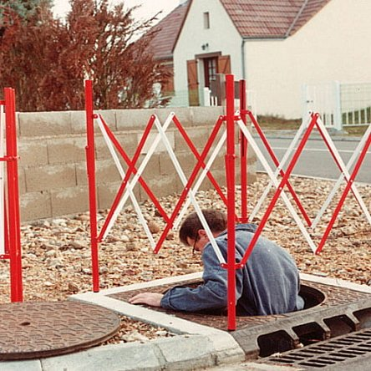

**Czy warto zainwestować w takie zabezpieczenie?**

Zdecydowanie tak. Jest to dodatkowo wskazane działanie, ponieważ zapobiegnie to wielu uszczerbkom na zdrowiu przechodniów, rowerzystów, a także uszkodzeniom pojazdów, które również zostaną w porę ostrzeżone. Dzięki temu rozwiązaniu kierowcy nie wjadą samochodem do studzienki i również nie będzie możliwości uszkodzenia zdrowia pracownika, który w tej studzience może się znajdować i pracować.